壮年の誌友会
壮年の誌友会

普段の何気ない日常生活に、わくわくしてますか？ 普段の何気ない日常生活に、わくわくしてますか？
ちょっとした心の習慣で楽しい毎日！ ちょっとした心の習慣で楽しい毎日！
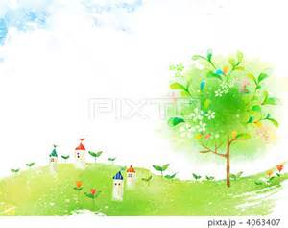輝いて生きるための大切な事を簡単に学ぶことができます。 輝いて生きるための大切な事を簡単に学ぶことができます。
お気軽にご参加下さい。 お気軽にご参加下さい。

日 時：
日 時：
会 場：
講 師：
連絡先：
会 場：
講 師：
連絡先：

＊５５歳以下の方、男女問わずどなたでもご参加いただけます。 ＊５５歳以下の方、男女問わずどなたでもご参加いただけます。
＊生長の家白鳩会＊

＊生長の家白鳩会＊

